**CEMP – Centro Educacional Marapendi**

**Nome: _____________________________________________________Data:____/10/2023**

**Professor (a): Márcia 6º Ano do Ensino Fundamental II**

**QUESTIONÁRIO DE GEOGRAFIA (Capítulo 17)**

1. No Brasil, as altitudes do relevo são baixas. Explique por quê.
2. Explique, também, por que os terremotos e atividades vulcânicas são próprias de áreas de encontro de placas tectônicas.
3. Por que no relevo brasileiro predominam baixas altitudes?
4. Segundo o Geografo Jurandyr, Ross, como de classifica o relevo brasileiro?

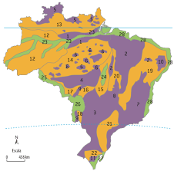

1. Observe o mapa e, em seguida, responda o que se pede.
2. Qual a relação das cores usadas no mapa com as altitudes representadas?
3. Cite as duas formas de relevo que predominam na área pintada de marrom mais escuro. Essas formas de relevo estão associadas aos planaltos ou planícies?
4. O perfil abaixo representa de forma esquemática as grandes formas de relevo. Identifique e escreva o nome de cada uma delas.

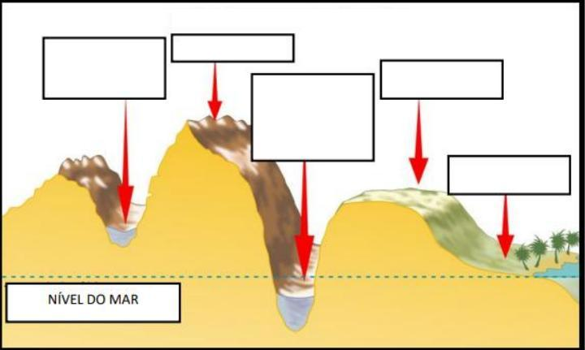

1. Para formar uma cordilheira de montanhas, que movimento tectônico acontece?
2. Relacione:
3. Planalto (2) Planície (3) Depressão

( ) relevo rebaixado em relação ao seu entorno, podendo ser relativa ou absoluta.

( ) superfície plana, inferior a 100 metros, onde predominam acúmulos de sedimentos.

( ) superfície irregular e de altitude superior a 300 metros, na qual predominam processos erosivos.